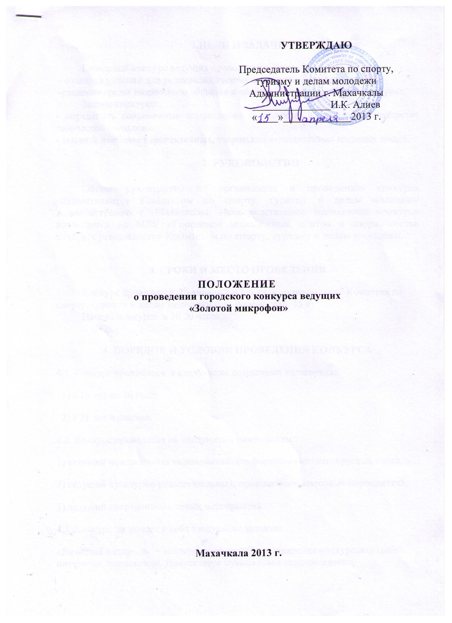
1.ЦЕЛИ И ЗАДАЧИ
Городской конкурс ведущих проводится в целях:
- создания условий для реализации творческого потенциала молодежи;
-создания среды творческого общения и обмена опытом участников конкурса;
Задачи конкурса:
- определить современные направления и интересы в актерском мастерстве творческой молодежи.
- выявить наиболее перспективных, творческих и талантливых молодых людей.

2. РУКОВОДСТВО
Общее руководство по организации и проведению конкурса осуществляется Комитетом по спорту, туризму и делам молодежи Администрации г. Махачкалы. Непосредственное проведение конкурса возлагается на оргкомитет и жюри, состав которых утверждается Комитетом по спорту, туризму и делам молодежи.

3. СРОКИ И МЕСТО ПРОВЕДЕНИЯ
Конкурс проводится 25 апреля 2013 года в актовом зале Комитета по спорту, туризму и делам молодежи (ул. Ломоносова, 13 а).
Начало конкурса в 10:00 часов.

4. ПОРЯДОК И УСЛОВИЯ ПРОВЕДЕНИЯ КОНКУРСА
4.1. Конкурс проводится в следующих возрастных категориях:
1) с 16 лет до 20 года;
2) с 21 года и старше.
4.2. Конкурс проводится по следующим номинациям:
1) ведущий официальных мероприятий, конферансье (митинг, круглый стол);
2) ведущий культурно-развлекательных, праздничных, массовых мероприятий;
3) ведущий спортивно-массовых мероприятий;
4.3 Конкурс включает в себя следующие задания:
«Визитная карточка» – краткое творческое представление конкурсанта (себя), интересов, достижений. Допускается музыкальное сопровождение, использование мультимедиа + конкурс вопросов (2 вопроса каждому участнику).
«Культура речи» -(скороговорка, монолог, басня, стихотворение)
продолжительностью не более 2 минут (оценивается расстановка ударений, произношение, расстановка акцентов, логическое ударение);

«Импровизация» - игра с залом, разговорный жанр, пантомима, декламация, чтение отрывка из заданного текста (на усмотрение жюри)
4.4. Очерёдность выступления в номинациях определяется жеребьевкой.
4.5. Участники конкурса допускаются к участию в нем только с использованием минусовых фонограмм (на флэш-картах, компакт-дисках или мини-дисках), которые маркируются вложенной памяткой с указанием Ф.И.О. участника конкурса, номинации, наименования выступления, порядкового номера (номер трека) на электронном носителе.
4.6. Для участия в конкурсе необходимо предоставить в оргкомитет до 22 апреля 2013 года следующие документы:
1) анкету – заявку по форме согласно приложению к настоящему Положению;
2) сценарий с подробным описанием всех действий музыкального и художественного оформления и указанием сценариста и режиссёра – постановщика (Ф.И.О., контактные телефоны).

5. ПОДВЕДЕНИЕ ИТОГОВ КОНКУРСА
5.1. В процессе проведения конкурса жюри оценивает участников по следующим критериям:

- четкая дикция;
- поставленный голос;
- умение выходить из неожиданных ситуаций, неожиданных вопросов;
- работа с аудиторией;
- импровизация.
- артистизм;
- творческий замысел;
- художественно-эстетический уровень постановки;
- тематическая направленность программы;
- соответствие программы характеру аудитории;
- организация сценического пространства;
- реквизит;
- музыкальное оформление программы

6. НАГРАЖДЕНИЕ

Победители конкурса награждаются дипломами, участники - грамотами за участие в конкурсе.

7. УСЛОВИЯ ФИНАНСИРОВАНИЯ

Расходы по подготовке и проведению конкурса несет Комитет по спорту, тризму и делам молодежи Администрации г. Махачкалы.

8. СРОКИ ПРЕДОСТАВЛЕНИЯ ОТЧЕТА
Руководителю оргкомитета предоставить отчёт (приложение №2) о проведенном мероприятии с приложением фото-, видео материалов в Комитет по спорту, туризму и делам молодежи в течение 3-х календарных дней после окончания мероприятия на бумажном и электронном носителях.
Ответственный: Фоменко Нурия Ажумовна, тел. 8-964-001-00-71

приложение к Положению
о проведении городского конкурса
ведущих «Золотой микрофон»

регистрационный № _______ дата ______________
принял (ФИО, подпись) _________________________
отклонено по причине ___________________________

Анкета-заявка
участника конкурса ведущих «Золотой микрофон»
Фамилия, имя, отчество
Дата рождения
Место учебы (курс, факультет)
Место работы (должность)
Номинация, в которой Вы будете участвовать
Участвовали ли Вы в подобных конкурсах?
Если «да», то в каком?
Как успешно?
Телефон для связи

«____»__________ 20___ г. _________________
(дата заполнения) (личная подпись)

